**Đề cương Tin học 6 cuối kỳ 2, năm học 2024-2025**

**Phần I. Trắc nghiệm**

Câu 1: Biểu diễn thông tin trong thuật toán sử dụng hình vẽ dưới đúng hay sai?



1. Đúng
2. Sai

Câu 2: Điền vào chỗ trống ‘‘...là mô tả thuật toán để máy tính hiểu và thực hiện được“?

1. Chương trình
2. Thuật toán
3. Sơ đồ

Câu 3: Phát biểu ‘‘Nếu lớp em đạt đủ 10 kg giấy vụn thực hiện kế hoạch nhỏ thì được cộng 50 điểm, ngược lại cộng 10 điểm“ chứa cấu trúc nào?

1. rẽ nhánh dạng đủ
2. rẽ nhánh dạng thiếu
3. Lặp

Câu 4: Giả sử lập trình cho chú gấu di chuyển 6 bước một liên tục trên màn hình, điều kiện nào để kết thúc việc di chuyển?

1. số bước chân >6
2. số bước chân <6
3. số bước chân =6

Câu 5: Cách viết câu lệnh trên có ý nghĩa gì?



1. Xử lý tính toán
2. 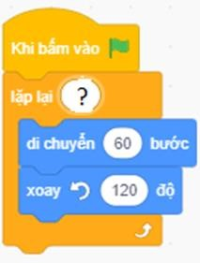Nhập dữ liệu đầu vào
3. Thông báo kết quả đầu ra

Câu 6: Em hãy chọn số vòng lặp điền vào ? để hoàn thành chươngtrình điều khiển nhân vật đi theo hình tam giác.

A.

3

1. 4

1. 5

Câu 7: Trong mô tả thuật toán sơ đồ khố hình elip có ý nghĩa

1. Bước xử lý
2. So sánh
3. Đầu vào hoặc đầu ra
4. Bắt đầu

Câu 8: Nháy lệnh Insert chọn **Subtopic** có ý nghĩa gì trong phần mềm Sơ đồ tư duy?

1. chèn chủ đề chính
2. chèn chủ đề nhánh

Câu 9: Phát biểu ‘‘Chưa gom đủ số chai nhựa, em tiếp tục nhặt vỏ chai bỏ vào thùng rác“ chứa cấu trúc nào?

1. Rẽ nhánh dạng thiếu
2. Tuần tự
3. Lặp

Câu 10: Phát biểu ‘‘Nếu nghỉ lễ 10/3 em đi học bơi, còn không em tiếp tục đến lớp học trải nghiệm“ chứa cấu trúc nào?

1. lặp
2. rẽ nhánh
3. tuần tự

Câu 11: Trong mô tả thuật toán sơ đồ khối thực hiện nhập giá trị đầu vào dùng hình nào?

1. Hình chữ nhật
2. Hình tròn
3. Hình vuông
4. Hình bình hành

Câu 12: Phát biểu ‘‘Nếu điểm thi lớn hơn 8 thì đạt học sinh giỏi“ chứa cấu trúc nào?

1. Cấu trúc rẽ nhánh dạng thiếu
2. Tuần tự
3. Lặp
4. Cấu trúc rẽ nhánh dạng đủ

Câu 13: Biểu diễn thông tin trong thuật toán sử dụng hình vẽ dưới đúng hay sai?



1. Đúng
2. Sai

Câu 14: Biểu diễn thông tin trong thuật toán sử dụng hình vẽ dưới đúng hay sai?

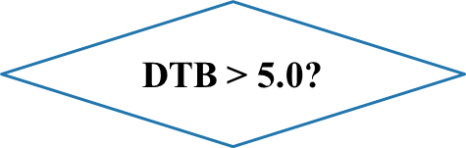

1. Sai
2. Đúng

Câu 15: Trong mô tả thuật toán bằng sơ đồ khối Đầu ra thông báo kết quả: "Tích 2 số x và y=" dùng hình nào?

1. Hình chữ nhật
2. Hình elip
3. Hình bình hành
4. Hình tam giác

Câu 16: Trong mô tả thuật toán bằng sơ đồ khối cho trước "Giá trị x, giá trị y" dùng hình nào?

1. Hình elip
2. Hình tam giác
3. Hình vuông
4. Hình bình hành

Câu 17: Trong mô tả thuật toán sơ đồ khối hình thoi có ý nghĩa?

1. Kiểm tra điều kiện
2. Kết thúc
3. Chỉ hướng thực hiện tiếp theo
4. Bước xử lý

Câu 18: Sơ đồ khối là gì?

1. Cách mô tả thuật toán bằng ngôn ngữ tự nhiên
2. Một ngôn ngữ lập trình C. Một sơ đồ gồm các hình khối, đường có mũi tên chỉ hướng thực hiện theo từng bước của thuật toán

Câu 19: Thông tin trong sơ đồ tư duy thường được tổ chức thành?

1. Chủ đề chính, chủ đề nhánh
2. Chương, bài
3. Mở bài, thân bài, kết luận

Câu 20: Biểu diễn thông tin trong thuật toán sử dụng hình vẽ dưới đúng hay sai?



1. Đúng
2. Sai

Câu 21: Cách viết câu lệnh trên có ý nghĩa gì?

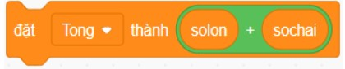

1. Tong=solon+sochai
2. Tong=solon*sochai
3. Tong=solon-sochai

Câu 22: Cho biết A=3, phép so sánh A>5 cho kết quả nào dưới đây?

1. Đúng
2. Sai

Câu 23: Viết phép tính tong=a+b trong sơ đồ khối thuật toán dùng hình nào thể hiện?

1. hình thoi
2. hình chữ nhật
3. hình vuông

Câu 24: Cấu trúc ….thực hiện lần lượt các lệnh theo trình tự từ bắt đầu đến kết thúc; Điền vào dấu chấm là?

1. lặp
2. Tuần tự
3. rẽ nhánh

**Phần II. Tự luận**

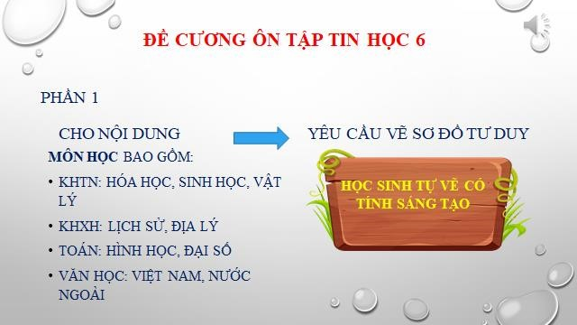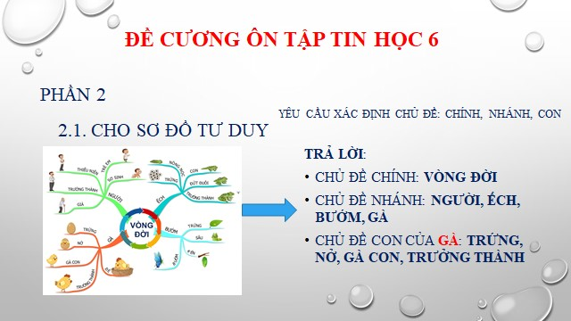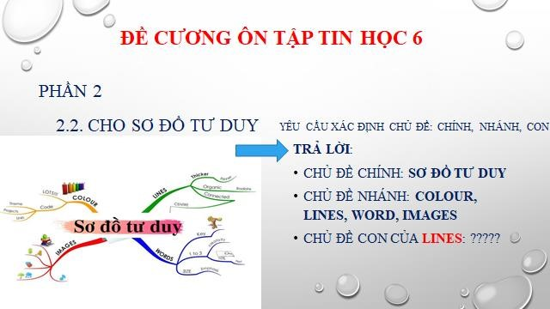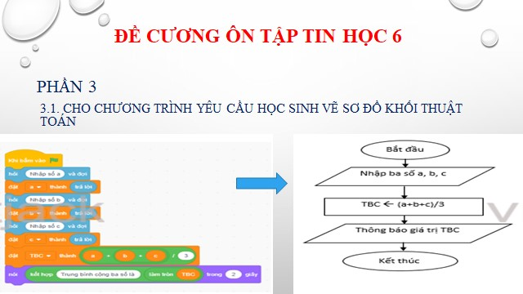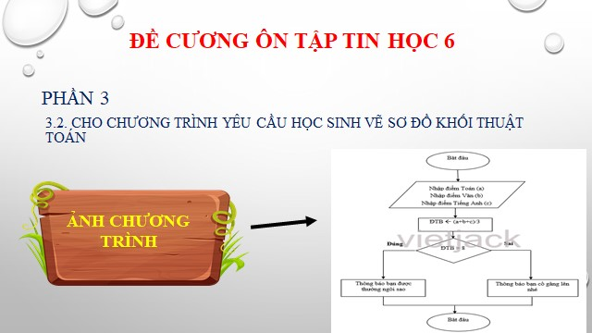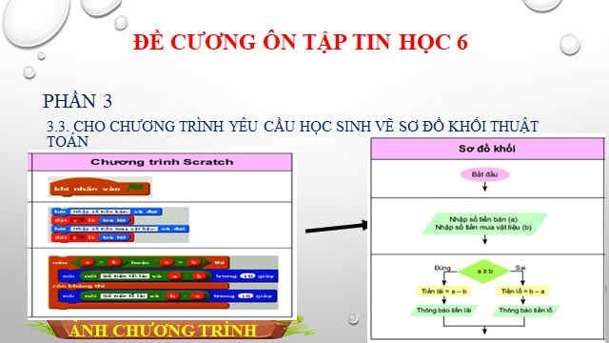

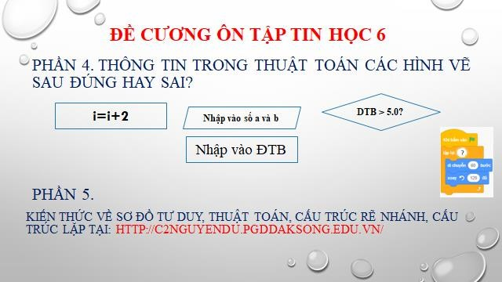

Cách ghi đăng nhập thi Online đúng cú pháp Lop_Họ tên để máy tính chấm và thống kê điểm chính xác, ví dụ:

**6A1_Trần Học Lực**

Chúc các em đạt kết quả tốt.

[*https://app.ninequiz.com/EVR6ICMF*](https://app.ninequiz.com/EVR6ICMF)